7 января 1945
Я бегаю вокруг миномёта , подбадриваю товарищей, призываю умереть с честью, бить гадов чем угодно, только не сдаваться в плен. Терескову приказал оставить гранату одну на всех, в последнюю минуту бросить ее под себя и взорваться. Тересков просит его пожалеть, у него трое детей и жена. Приказал одному вести огонь из миномёта, а четверым вести прицельные одиночные выстрелы из карабинов и автоматов, в тридцати-сорока метрах валятся фрицы, вот они залегли, не даем им подняться. Что это? Тов. мл. л-т, сообщает Цикарук, сморите, на нас танк идет. Гранаты к бою, приказал я, ни шагу назад, пристрелю, огонь, огонь, огонь, огонь, огонь, огонь. Прицел 6-30 угломер 24-00 – огонь, огонь. Танк прошел в 6 метрах, не задел никого. Немцы поднялись и с криком «Уля, уля» бросились на нас. Гранаты, гранатами их гадов, кричу я, и через секунды вокруг нас огненные столбы, скомандовал отходить. Не прошло и секунды, ребята по одному бросились по указанному мною направлению, но пробежав 200-300 метров, на нас пулемётный огонь немцев, мы залегли. Передаю по цепи отходить к реке, и вот она.
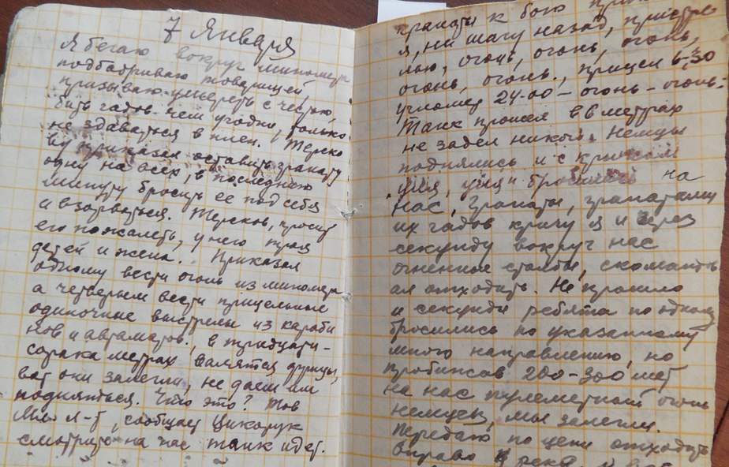
Мы с бегу через пули и снаряды вскочили по пояс в ледяную воду, нас освещают, но не видят, пули летят как осы над головами. Одежда обледенела, тело омертвело, нельзя поднять ноги. Оставаться здесь, значит, погибли, умирать не хочется. Дал команду по одному ползком вперед , миномёты бросили, выхожу из воды последним, прополз 15 метров. И они показались за 15 км, и вот в это время ранило в ногу Оксанича, он просит пожалеть его, пристрелить просит. Рука не поднимается, но и никого нет возле него, только ординарец мой рядом со мной. Приказываю поднять Оксанича. Подхватываем его с ординарцем вдвоем под руки и медленно во весь рост пошли вперед. Сколько визжало возле нас пуль, не сочтешь. В голове только одна мысль о сыне, о матери, о жене и сестре, мысленно прощаюсь с ними. Но вот склон горы, появились кусты. Сделали привал, не обращая на пули и снаряды. Куда иди? Решил пойти через гору среди кустов. Страшно устали и замерзли. Раненый стонет, но не бросаем. Через 2 часа трудного пути нас остановил оклик часового. Голос русский. Но мало ли, может, власовец. Ждем. Решил пойти один
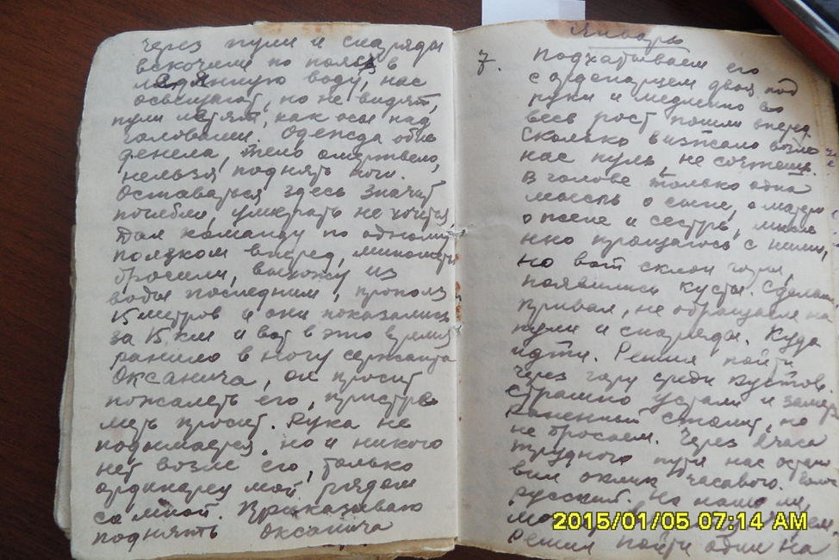
навстречу часовому, наган наготове. Через минуту облегченно вздохнул, часовой оказался нашим, мы спасены.
8. Рассвет. Кругом паника, огонь не прекращается. Попросился на перевязочный пункт обсушиться. Печь жаркая. Так легко стало телу, хочется спать, но я не нашел еще свою часть. Где Бабаев, где Филатов, где мои солдаты, что с ними?
Вечер. Расспросы не помогли установить местонахождение части. Ночую один с ординарцем в разбитом доме, холодно и страшно то, что уснем оба. Решили спать по очереди .
9. 10ч. ура. Нашел комсорга. Радость, теперь втроем ходим в поисках. К вечеру нашли своих. Бабаев жив, Филатова нет. Многих нет. Вечная память погибшим за правое дело.
10. Я принял командование батареей. У нас 4 миномёта. Солдаты ходят с утра за вином в нейтральную зону, а с обеда туда идут немцы.
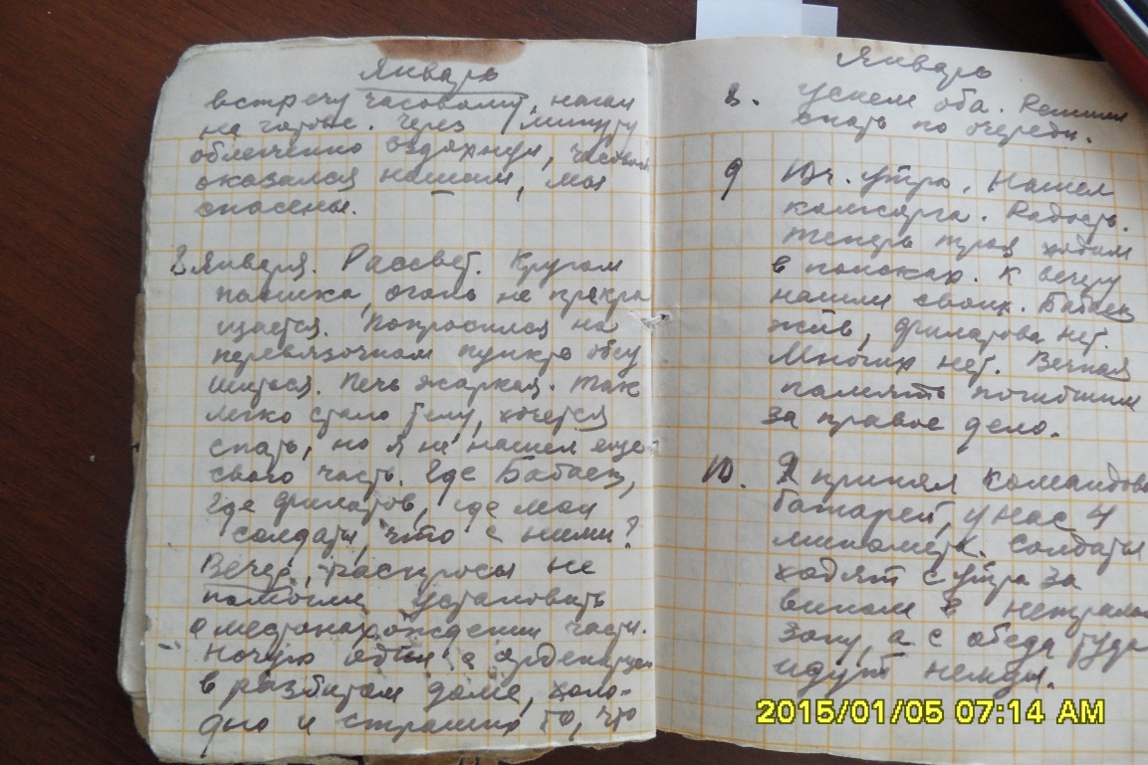

7 раз немец ходил в контратаку и 7 раз мы его отбрасываем. Более 500 мин сегодня пустили по немцу. Обвалился окоп и придавил меня.
11. Положение не блестящее. Где он берет силы, сволочь. Его положили за эти дни, а он все рвётся вперед к Будапешту. Нет, не пустим его к Будапешту, нет.
12. Сегодня корректировал огнем, получилось удачно. Говорят, будет награда за это.
13, 14. Положение серьезное, почему не дают помощи. Как это мы только сдерживаем натиск.
15. Получил ночью приказ сняться.
16. Взлетел с минами на воздух. Удивляюсь, как остался живым.
17. Прибыли в город Секешковер. И здесь не сладко. Отдыхаем. Получил новое суконное обмундирование.
18. 10ч. ура получили приказ идти в наступление. Трифонова отправил на машине с миномётами и с вещами. Все остальные строем двинулись вперед. Скажи нам, что пройдем 30 км , а потом в бой.
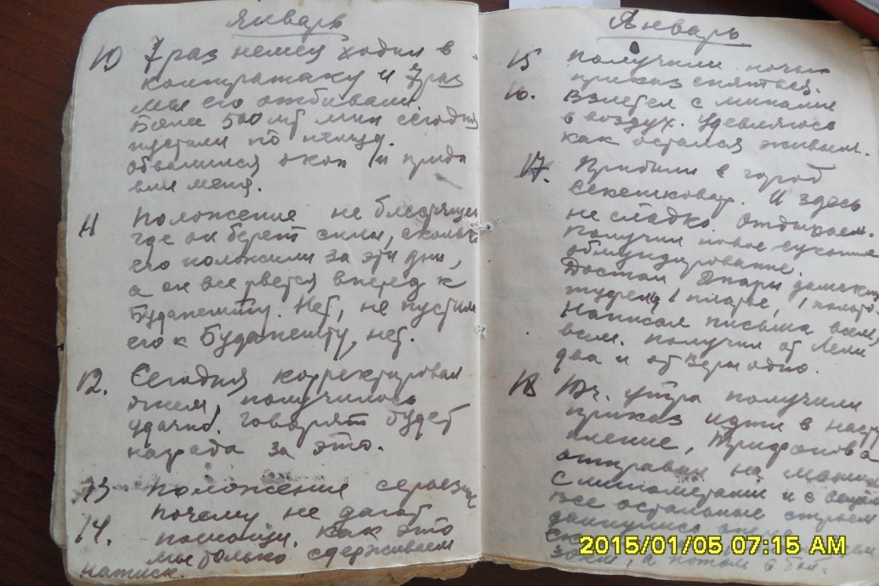

18. Прошли два села, вот третье село. Что это , почему все бегут обратно. Мы идем вперед, вот конец села, все поле усеяно бегущими солдатами, мчатся машины. Говорят, немец прорвался и пустил около 200 танков. Командование растерялось. Почему не занимаем оборону и не останавливают бегущих? Получил приказ на занятие обороны. Бегу к Бабаеву. Его там нет, нет и ни одного солдата, бегу обратно к комбату. Нет и его. Остался я и Барановский. Что это? Рядом с нами немецкий бронетранспортёр. Падаем в окоп. Через минуту – две лавина танков и бронетранспортёров проскочили через нас. Мы оказались в тылу у врага. Вот это номер. Что же это думало наше командование. Вечереет – лежим в окопе. Вот перед нами немцы гонят партию за партией наших в плен. Сердце содрогается при виде этой картины. Что теперь будет с нами. Приготовили Вальтеры и ведем тщательное наблюдение. Ходят немецкие патрули, страшно хочется есть.
